СОВЕТ ДЕПУТАТОВ
СЕЛЬСКОГО ПОСЕЛЕНИЯ ГАЗОПРОВОДСКОЕ
Луховицкого муниципального района
Московской области
Решение
от 23.11.2011 года №31/3

«О внесении изменений в решение «О гербе
сельского поселения Газопроводское Луховицкого

муниципального района Московской области»
от 15. 06. 2006г. № 9/5»

В соответствии с законодательством Российской Федерации и законодательством Московской области, регулирующим правоотношения в сфере геральдики, руководствуясь Уставом сельского поселения Газопроводское Луховицкого муниципального района Московской области, а также учитывая рекомендации Геральдической комиссии Московской области, Совет депутатов сельского поселения Газопроводское Луховицкого муниципального района Московской области

РЕШИЛ:

1. Преамбулу решения Совета депутатов сельского поселения Газопроводское от 15.06.2006г. № 9/5 «О гербе сельского поселения Газопроводское Луховицкого муниципального района Московской области» изложить в следующей редакции: «В соответствии с законодательством Российской Федерации и Московской области, регулирующим правоотношения в сфере геральдики, руководствуясь Уставом сельского поселения Газопроводское Луховицкого муниципального района Московской области (далее - сельское поселение Газопроводское) Совет депутатов РЕШИЛ».
2. Утвердить Положение «О гербе сельского поселения Газопроводское Луховицкого муниципального района Московской области» в новой редакции (прилагается).
3. Признать утратившим силу пункт 2 решения Совета депутатов сельского поселения Газопроводское от 15. 06. 2006г. № 9/5 «О гербе сельского поселения Газопроводское Луховицкого муниципального района Московской области».
4. Представить настоящее решение и новую редакцию Положения «О гербе сельского поселения Газопроводское Луховицкого муниципального района Московской области» в Геральдическую комиссию Московской области для информирования по данному вопросу Геральдический совет при Президенте Российской Федерации и последующей регистрации герба в Геральдическом регистре Московской области.
5. Контроль исполнения настоящего решения возложить на председателя Совета депутатов сельского поселения Газопроводское О.А. Горло

Глава сельского поселения
Газопроводское И.А. Балахин

Утверждено
решением Совета депутатов
сельского поселения Газопроводское
Луховицкого муниципального района
Московской области
от _________________ № ________

ПОЛОЖЕНИЕ
«О ГЕРБЕ СЕЛЬСКОГО ПОСЕЛЕНИЯ ГАЗОПРОВОДСКОЕ
ЛУХОВИЦКОГО МУНИЦИПАЛЬНОГО РАЙОНА
МОСКОВСКОЙ ОБЛАСТИ»

Настоящим положением устанавливается геральдическое описание, обоснование и порядок использования герба сельского поселения Газопроводское Луховицкого муниципального района Московской области в качестве официального символа.

1. Общие положения

1.1. Герб сельского поселения Газопроводское Луховицкого муниципального района Московской области является официальным символом сельского поселения Газопроводское Луховицкого муниципального района Московской области (далее – сельское поселение Газопроводское).
1.2. Герб сельского поселения Газопроводское отражает исторические, культурные, социально-экономические, национальные и иные местные традиции.
1.3. Положение о гербе сельского поселения Газопроводское храниться в установленном порядке на бумажных и электронных носителях в архиве сельского поселения Газопроводское и доступно для ознакомления всем заинтересованным лицам.
1.4. Герб сельского поселения Газопроводское подлежит государственной регистрации в порядке, установленном федеральным законодательством и законодательством Московской области.

2. Геральдическое описание и обоснование символики герба
сельского поселения Газопроводское

2.1. Геральдическое описание герба сельского поселения Газопроводское:
«В зеленом поле над золотой оконечностью, обремененный пятью зелеными остроконечными трилистниками в ряд, серебряный безант, обремененный лазоревым пламенем и охваченный золотыми колосьями в виде венка».

2.2. Обоснование символики герба сельского поселения Газопроводское.
Название сельского поселения связано с основным предприятием этого поселения ОАО «Газопровод», символически представленное в гербе серебряным трубопроводом (в разрезе) с голубым языком пламени. Пять трилистников (совпадающие с цветом основного поля) символизируют пять основных сел поселения.
Главной фигурой герба сельского поселения является трилистник – символ плодородия, роста, обновления. Символика трилистника, или трех соединенных листьев, как и сама цифра три, олицетворяет трехчастную природу мира: небо, землю воду и аллегорически передает различные направления социально-экономической жизни поселения.
Листья – символ роста, обновления.
Зеленый цвет – это цвет природы, означает плодородие полей и символизирует жизнь, здоровье, надежду, возрождение.
Золото – символ высшей ценности, величия, великодушия, богатства, солнечного света.
Лазурь символизирует возвышенные устремления, честь, преданность, истину, добродетель.
Серебро – символ чистоты, совершенства, мудрости, благородства, мира.
2.3. Авторская группа:
идея герба: Константин Моченов (Химки),Анатолий Беззубов, Олег Белоусов, Тамара Гришина (все Газопроводское с/п);
художник и компьютерный дизайн: Оксана Афанасьева (Москва);
обоснование символики: Вячеслав Мишин (Химки).
2.4. Рисунки герба сельского поселения Газопроводское приводятся в приложениях 1-6 к настоящему Положению и являются неотъемлемой частью настоящего Положения.

3. Порядок воспроизведения и размещения герба
сельского поселения Газопроводское

3.1. Воспроизведение герба сельского поселения Газопроводское, независимо от его размеров и техники исполнения, должно точно соответствовать геральдическому описанию, приведенному в пункте 2.1. настоящего Положения.
3.2. Герб сельского поселения Газопроводское может воспроизводиться в многоцветном и одноцветном равно допустимом вариантах. Герб сельского поселения Газопроводское в одноцветном варианте может воспроизводиться с условной штриховкой (шафировкой) для обозначения тинктур герба (цветов, металлов и мехов).
3.3. Герб сельского поселения Газопроводское может воспроизводиться с вольной частью в соответствии со ст. 10 Закона Московской области № 183/2005-ОЗ «О гербе Московской области».
3.4. Порядок размещения Государственного герба Российской Федерации, герба Московской области, герба сельского поселения Газопроводское и иных гербов производится в соответствии с федеральным законодательством и законодательством Московской области, регулирующим правоотношения в сфере геральдического обеспечения.
3.5. При одновременном размещении герба Московской области (1) и герба сельского поселения Газопроводское герб сельского поселения Газопроводское располагается справа (размещение гербов 1-2).
3.6. При одновременном размещении четного числа гербов (более двух) соблюдается следующий порядок: 9–7–5–3–1–2–4–6–8-10, где 1 - Государственный герб Российской Федерации, 2 – герб Московской области, 3 – герб сельского поселения Газопроводское, 4 – герб Луховицкого муниципального района. Далее равномерно располагаются гербы иных муниципальных образований, эмблемы, геральдические знаки общественных объединений, предприятий, учреждений или организаций.
3.7. При одновременном размещении Государственного герба Российской Федерации, герба Московской области и герба сельского поселения Газопроводское, Государственный герб Российской Федерации размещается в центре. Слева от Государственного герба Российской Федерации располагается герб Московской области (2), справа от Государственного герба Российской Федерации располагается герб сельского поселения Газопроводское (3) (размещение гербов:
2-1-3).
3.8. При одновременном размещении нечетного числа гербов (более трех) соблюдается следующий порядок: 10–8–6–4–2–1–3–5–7–9–11, где 1 - Государственный герб Российской Федерации, 2 - герб Московской области, 3 – герб сельского поселения Газопроводское, 4 – герб Луховицкого муниципального района. Далее равномерно располагаются гербы иных муниципальных образований, эмблемы, геральдические знаки общественных объединений, предприятий, учреждений или организаций.
3.9. Расположение гербов, установленное в пунктах 3.3. – 3.6. указано «от зрителя».
3.10. Размер герба сельского поселения Газопроводское не может превышать размеры Государственного герба Российской Федерации, герба Московской области, гербов иных субъектов Российской Федерации, муниципальных образований.
3.11. Высота размещения герба сельского поселения Газопроводское не может превышать высоту размещения Государственного герба Российской Федерации, герба Московской области, гербов иных субъектов Российской Федерации, муниципальных образований.
3.12. Гербы, указанные в пунктах 3.3 – 3.6. должны быть выполнены в единой технике..
3.13. Порядок изготовления, хранения и уничтожения герба, а также бланков, печатей и иных носителей изображения герба сельского поселения Газопроводское устанавливается решением Совета депутатов сельского поселения Газопроводское.

4. Порядок использования герба сельского поселения Газопроводское

4.1. Герб сельского поселения Газопроводское в многоцветном варианте размещается:
1) на вывесках, фасадах зданий органов местного самоуправления, муниципальных предприятий и учреждений сельского поселения Газопроводское;
2) в залах заседаний органов местного самоуправления сельского поселения Газопроводское;
3) в кабинетах главы сельского поселения Газопроводское, выборных должностных лиц местного самоуправления сельского поселения Газопроводское; должностного лица, исполняющего полномочия главы местной администрации (далее – главы администрации) сельского поселения Газопроводское.
4.2. Герб сельского поселения Газопроводское в многоцветном варианте может размещаться:
1) в кабинетах заместителей главы администрации сельского поселения Газопроводское, руководителей органов администрации сельского поселения Газопроводское; руководителей муниципальных предприятий, учреждений и организаций, находящихся в муниципальной собственности сельского поселения Газопроводское;
2) на официальных сайтах органов местного самоуправления сельского поселения Газопроводское в сети Интернет;
3) на пассажирском транспорте и иных видах транспорта, предназначенном для транспортного обслуживания населения сельского поселения Газопроводское;
4) в заставках местных телевизионных программ;
5) на форме спортивных команд и отдельных спортсменов, представляющих сельское поселение Газопроводское.
6) на стелах, указателях, знаках, обозначающих границу сельского поселения Газопроводское при въезде на территорию и выезде с территории сельского поселения Газопроводское.
4.3. Герб сельского поселения Газопроводское (в многоцветном или одноцветном вариантах) может воспроизводиться на бланках:
1) Главы сельского поселения Газопроводское;
2) Главы администрации сельского поселения Газопроводское;
3) администрации сельского поселения Газопроводское;
4) Совета депутатов сельского поселения Газопроводское;
5) депутатов сельского поселения Газопроводское;
6) контрольного органа сельского поселения Газопроводское
7) иных органов местного самоуправления сельского поселения Газопроводское, предусмотренных уставом сельского поселения Газопроводское:
8) должностных лиц органов местного самоуправления сельского поселения Газопроводское;
9) муниципальных правовых актов;
10) удостоверений лиц, осуществляющих службу на должностях в органах местного самоуправления, депутатов Совета депутатов сельского поселения Газопроводское; служащих (работников) предприятий, учреждений и организаций, находящихся в муниципальной собственности сельского поселения Газопроводское;
11) удостоверений к знакам различия, знакам отличия, установленных муниципальными правовыми актами сельского поселения Газопроводское;
4.4 Герб сельского поселения Газопроводское (в многоцветном или одноцветном вариантах) может воспроизводиться:
1) на знаках различия, знакам отличия, установленных муниципальными правовыми актами Совета депутатов сельского поселения Газопроводское;
2) на визитных карточках лиц, осуществляющих службу на должностях в органах местного самоуправления, депутатов Совета депутатов сельского поселения Газопроводское, служащих (работников) муниципальных предприятий, учреждений и организаций сельского поселения Газопроводское;
3) на официальных периодических печатных изданиях, учредителями которых являются органы местного самоуправления сельского поселения Газопроводское, предприятия, учреждения и организации, находящиеся в муниципальной собственности сельского поселения Газопроводское;
4) на конвертах, открытках, приглашениях, календарях, а также на представительской продукции (значки, вымпелы, буклеты и иная продукция) органов местного самоуправления и муниципальных органов сельского поселения Газопроводское;
4.5. Герб сельского поселения Газопроводское (в многоцветном или одноцветном варианте) может быть использован в качестве геральдической основы для разработки знаков различия, знаков отличия сельского поселения Газопроводское.
4.6. Многоцветное воспроизведение герба сельского поселения Газопроводское может использоваться при проведении:
1) протокольных мероприятий;
2) торжественных мероприятий, церемоний с участием должностных лиц органов государственной власти Московской области и государственных органов Московской области, главы сельского поселения Газопроводское, официальных представителей сельского поселения Газопроводское;
3) иных официальных мероприятий.
4.7. Изображение герба сельского поселения Газопроводское в одноцветном варианте помещается на гербовых печатях органов местного самоуправления; предприятий, учреждений и организаций, находящихся в муниципальной собственности сельского поселения Газопроводское.
4.8. Использование герба сельского поселения Газопроводское или его воспроизведение в случаях, не предусмотренных пунктами 4.1. – 4.7. настоящего Положения, является неофициальным использованием герба сельского поселения Газопроводское.
4.9. Использование герба сельского поселения Газопроводское или его воспроизведение в случаях, не предусмотренных пунктами 4.1. – 4.7. настоящего Положения, осуществляется по согласованию с администрацией сельского поселения Газопроводское, в порядке, установленном решением Совета депутатов сельского поселения Газопроводское.

5. Контроль и ответственность за нарушение настоящего Положения

5.1. Контроль соблюдения установленных настоящим Положением норм возлагается на администрацию сельского поселения Газопроводское.
5.2. Ответственность за искажение рисунка герба, установленного настоящим Положением, несет исполнитель допущенных искажений.
5.3. Нарушениями норм воспроизведения и использования герба сельского поселения Газопроводское являются:
1) использование герба сельского поселения Газопроводское в качестве геральдической основы гербов и флагов общественных объединений, муниципальных унитарных предприятий, муниципальных учреждений, организаций независимо от их организационно-правовой формы;
2) использование герба сельского поселения Газопроводское в качестве средства визуальной идентификации и рекламы товаров, работ и услуг, если реклама этих товаров, работ и услуг запрещена или ограничена в соответствии с федеральным законодательством.
3) искажение рисунка герба сельского поселения Газопроводское, установленного в пункте 2.1. части 2 настоящего Положения;
4) использование герба сельского поселения Газопроводское или его воспроизведение с нарушением норм, установленных настоящим Положением;
5) воспроизведение герба сельского поселения Газопроводское с искажением или изменением композиции или цвета, выходящим за пределы геральдически допустимого;
6) надругательство над гербом сельского поселения Газопроводское или его воспроизведением, в том числе путем нанесения надписей, рисунков оскорбительного содержания, использования в оскорбляющем нравственность качестве;
7) умышленное повреждение герба сельского поселения Газопроводское.
5.4. Производство по делам об административных правонарушениях, предусмотренных пунктом 5.3, осуществляется в порядке, установленном Кодексом Российской Федерации об административных правонарушениях.

6. Заключительные положения

6.1. Внесение в композицию герба сельского поселения Газопроводское каких-либо изменений допустимо в соответствии с законодательством, регулирующим правоотношения в сфере геральдического обеспечения.
6.2. Права на использование герба сельского поселения Газопроводское, с момента установления его Советом депутатов сельского поселения Газопроводское в качестве официального символа сельского поселения Газопроводское, принадлежит органам местного самоуправления сельского поселения Газопроводское.
6.3. Герб сельского поселения Газопроводское, с момента установления его Советом депутатов сельского поселения Газопроводское в качестве официального символа сельского поселения Газопроводское, согласно части 4 Гражданского кодекса Российской Федерации, авторским правом не охраняется.
6.4. Настоящее Положение вступает в силу со дня его официального опубликования.

Приложения:
1. Многоцветный рисунок герба сельского поселения Газопроводское.
2. Одноцветный рисунок герба сельского поселения Газопроводское.
3.Одноцветный рисунок герба сельского поселения Газопроводское, выполненный с шафировкой.
4. Многоцветный рисунок герба сельского поселения Газопроводское с вольной частью.
5. Одноцветный рисунок герба сельского поселения Газопроводское с вольной частью.
6. Одноцветный рисунок герба сельского поселения Газопроводское с вольной частью, выполненный с шафировкой.

Приложение №1
к Положению о гербе
сельского поселения
Газопроводское Луховицкого
муниципального района
Московской области
от ___ .___. 2011

Многоцветный рисунок герба (без вольной части)
сельского поселения Газопроводское Луховицкого муниципального района Московской области

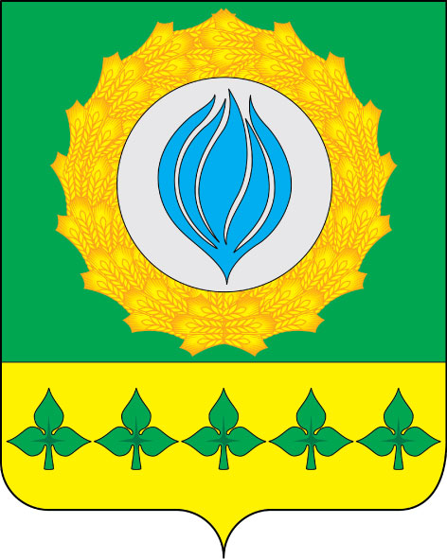

Приложение №2
к Положению о гербе
сельского поселения
Газопроводское Луховицкого
муниципального района
Московской области
от ___ .___. 2011

Одноцветный рисунок герба (без вольной части)
сельского поселения Газопроводское Луховицкого муниципального района Московской области



Приложение №3
к Положению о гербе
сельского поселения
Газопроводское Луховицкого
муниципального района
Московской области
от ___ .___. 2011

Одноцветный рисунок герба (без вольной части)
с условной штриховкой для обозначения цвета герба
сельского поселения Газопроводское Луховицкого муниципального района Московской области

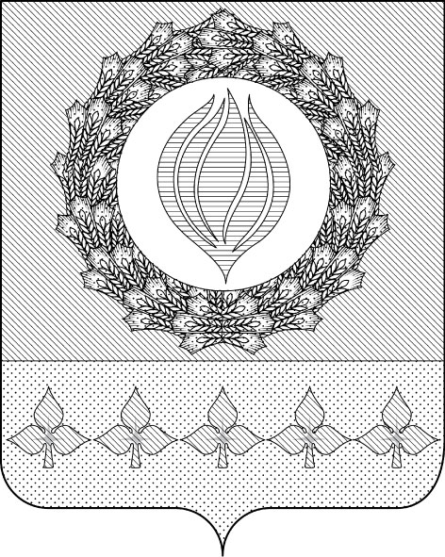

Приложение №4
к Положению о гербе
сельского поселения
Газопроводское Луховицкого
муниципального района
Московской области
от ___ .___. 2011

Многоцветный рисунок герба (с вольной частью)
сельского поселения Газопроводское Луховицкого муниципального района Московской области

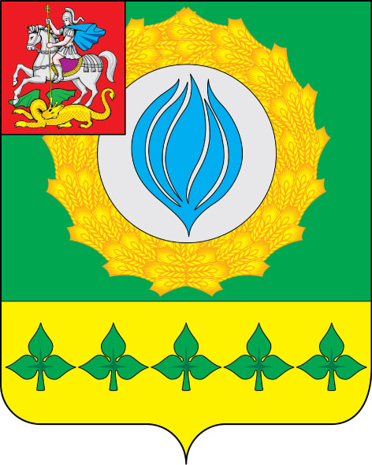

Приложение №5
к Положению о гербе
сельского поселения
Газопроводское Луховицкого
муниципального района
Московской области
от ___ .___. 2011

Одноцветный рисунок герба (с вольной частью)
сельского поселения Газопроводское Луховицкого муниципального района Московской области

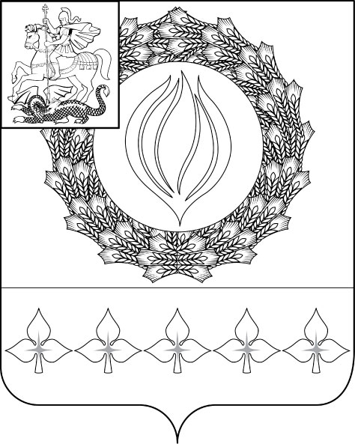

Приложение №6
к Положению о гербе
сельского поселения
Газопроводское Луховицкого
муниципального района
Московской области
от ___ .___. 2011

Одноцветный рисунок герба (с вольной частью)
с условной штриховкой для обозначения цвета герба
сельского поселения Газопроводское Луховицкого муниципального района Московской области

